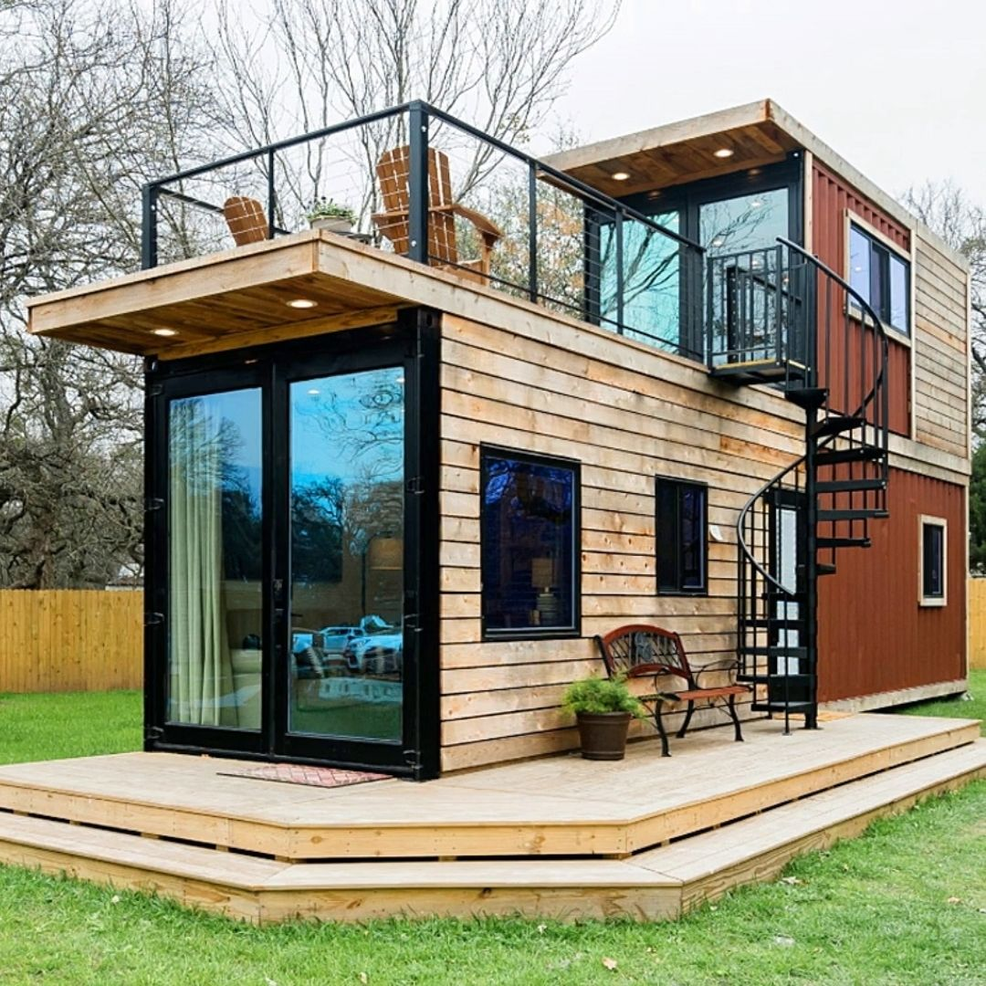

**Projet Contain’House**

*Livrable 1 :*

*Maquette et Plans*

*Groupe 4 :*

KERKEBANE Malik

BELBATI Aness

ELBERKENNOU Adel

FIHAKHIR Houda

Sommaire :

1-Introduction.

2-Contexte.

-Nos clients.

-Les containers.

3-Présentation du logiciel.

4-Termes et notions techniques.

-Containers.

-Surface habitable.

-Dalle pleine.

-Fondations de type semelles filantes.

5-Demandes du client.

6-Plans de la maison.

-Description.

-Plan cadastral.

-Niveau 0.

-Niveau 1.

7-Conclusion.

*1-Introduction :*

Un client souhaite investir dans un mini bâtiment écologique et de l’installer dans l’un de ses terrains.

Il fait appel à l’entreprise Contain'House qui est spécialisée dans l’aménagement sur mesure de containers maritimes à usages d’habitation ou de local commercial.

Nous disposons de cinq semaines afin de mener une étude complète sur la faisabilité du projet et présenter les propositions aux clients.

*2-Contexte :*

Nos clients sont un couple d’actifs sans enfants qui souhaitent une petite résidence secondaire et un bureau à Biscarosse. Madame est avocate spécialisée en droit de l'environnement à Bordeaux et souhaite donc pouvoir accueillir ses clients sur place car beaucoup d'entre eux ont des résidences secondaires dans les environs.

Pour agrémenter leur terrasse, ils ont prévu une table extérieure avec plateau en pierre naturelle pouvant servir de bureau d'appoint afin d'accueillir les clients les jours de beau temps sans les faire entrer dans leur espace.

Les containers mis à notre disposition ont les dimensions suivantes :

Longueur intérieure : 5.89m

Largeur intérieure : 2.35m

Ce qui nous donne une surface de 13.86m

Hauteur : 2.69m

Ce qui nous donne un volume de 37.40m².

Ce container maritime est étanche à l’eau et à l’air, ce qui optimise la qualité de la construction, surtout en bord de mer.

*3-Utilisation de Revit :*

Revit est un logiciel de conception de bâtiment édité par la société américaine Autodesk qui permet de créer un modèle en 3D d'un bâtiment pour créer divers documents nécessaires à sa construction (plan, perspective, ...).

Revit est un logiciel de CAO et BIM multi-métiers destiné aux professionnels du BTP (ingénieurs, architectes, dessinateurs-projeteurs, entrepreneurs...).

Le rythme de sortie des nouvelles versions est d’une par an. Ainsi la version 2015 est sortie le 27 mars 2014 ; la version 2016, le 13 avril 2015 ; la version 2017, le 18 avril 2016.

Revit revendique d'être un outil BIM (Building Information Modeling), puisqu'il est utilisé par une grande partie des acteurs de la construction. Néanmoins, son utilisation dans le BIM, et plus particulièrement dans l'OpenBIM, n'est pas très pertinente, car le format principal de Revit est un format propriétaire, (contrairement au format .ifc)[réf. nécessaire], mal réalisé par le logiciel, qui est pourtant le format standard et normalisé à l'international pour le BIM et tous les autres logiciels non édités par Autodesk (voir le site de BuildingSmart pour cela, la référence dans la normalisation de l'OpenBIM à l'international).

Avec sa plate-forme Revit, Autodesk est un acteur important sur le marché du BIM avec Nemetschek (responsables d'ArchiCAD, AllPlan et Vectorworks), et Gehry Technologies avec Digital Project basé sur CATIA.

Revit est destiné aux ingénieurs et sert à modéliser des bâtiments en trois dimensions. Autrement dit, un seul fichier contient toutes les données. Ainsi, lorsqu'un élément change de place ou de fonction, il est mis à jour dans toutes les vues du modèle ainsi que dans les nomenclatures et sur le jeu de feuilles des plans. Plusieurs disciplines se rencontrent dans cette même logique, comme la structure, les réseaux, les fluides ...

Ainsi, Revit travaille en plan, en coupe, en façade, en perspective, en vue orthogonale, en coupe 3D et en nomenclatures.

*4-Termes et notions techniques :*

Container : caisson métallique conçu pour le transport de marchandises par différents modes de transports.

La surface habitable : La surface habitable, selon les critères définis dans la "loi Boutin", correspond à la surface de plancher construite d'un logement, c'est-à-dire l'espace qui est réellement disponible pour les occupants.

Dalle pleine : Une dalle pleine est une plaque porteuse en béton armé coulé sur place, d'épaisseur 10 à 20 cm ou plus qui repose sur des appuis : murs ou poutres.

Les fondations de type semelles filantes : Les semelles continues ou filantes sont des fondations superficielles. Elles sont établies sous des murs ou voiles porteurs en maçonnerie d'éléments ou de béton banché armé ou non.

*5-Demandes du client :*

Nos clients souhaitent aménager leur résidence secondaire et un bureau afin d’accueillir leur clients les jours de beaux temps dans leur terrasse agrémentée de table extérieure avec plateau en pierre naturelle sans les faire entrer dans leur espace personnel.

Ils souhaitent aussi que l’utilisation de la dalle pleine et des fondations de type semelles filantes soient évitées et remplacer par des fondations de type semelles isolées afin de mieux préserver le lieu.

*6-Plan de la maison :*

*Description :*

En suivant la demande de nos clients et en utilisant le logiciel Autodesk Revit, nous sommes arrivés à concevoir la mini maison, faite de deux contenairs posés l’un à coté de l’autre.

Nos clients ont un terrain à Biscarrosse. C’est une commune située au sud-Ouest de la France, située dans le département des Landes.

Le plan cadastral indique la localisation suivante :

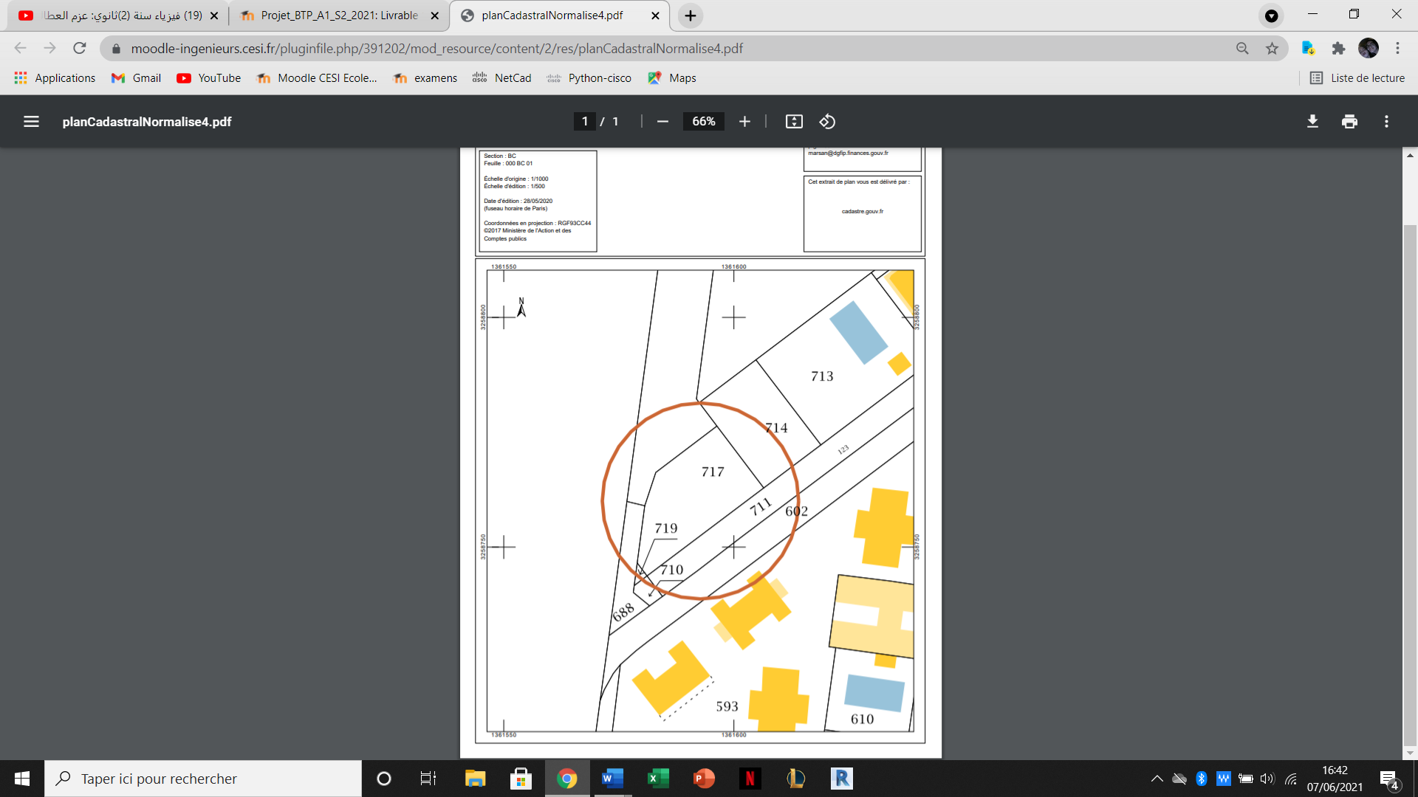

Le niveau 0 représente la partie habitable de la maison. Il comprend la cuisine de 6.8m², un salon avec vu sur mer de 9.8m², une chambre à coucher qui a une superficie de 7m² ainsi qu’une salle de bain de 4m² ; ce qui nous fait un total de 27.6m² d’après le plan suivant :

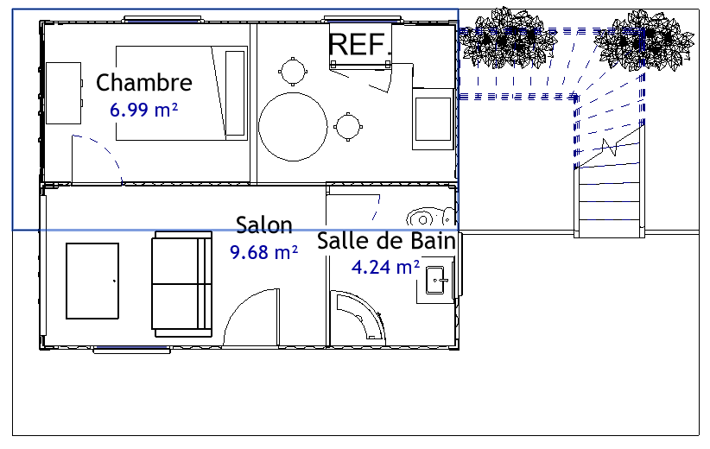

Quant au niveau 1, c’est une terrasse de 27.6m², nous avons choisi de la diviser en deux parties : une partie couverte faite d’un troisième container qui servira de bureau pendant l’hiver, et une partie qui donne sur la mer pour les jours de beaux temps d’après le plan suivant :

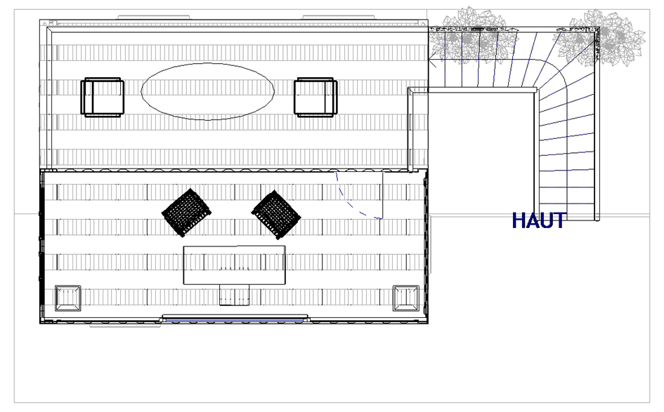

Comme la terrasse a sa propre structure porteuse, nous nous sommes permis de placer un bureau pouvant accueillir les clients.

Les escaliers sont à l’extérieur de la maison et donne accès direct à la terrasse sans accéder à l’espace privé de nos clients comme demandé.

Les superficies ont été choisi de façon à mettre nos clients le plus à l’aise possible pendant leurs vacances, mais aussi pendant le travail.

Pour un coté plus écologique et solide, la dalle pleine et les fondations de type semelles filantes seront évitées au profit de semelles isolées qui supporteront une structure porteuse pour chaque container.

En vue 3D, la mini-maison est comme suit :

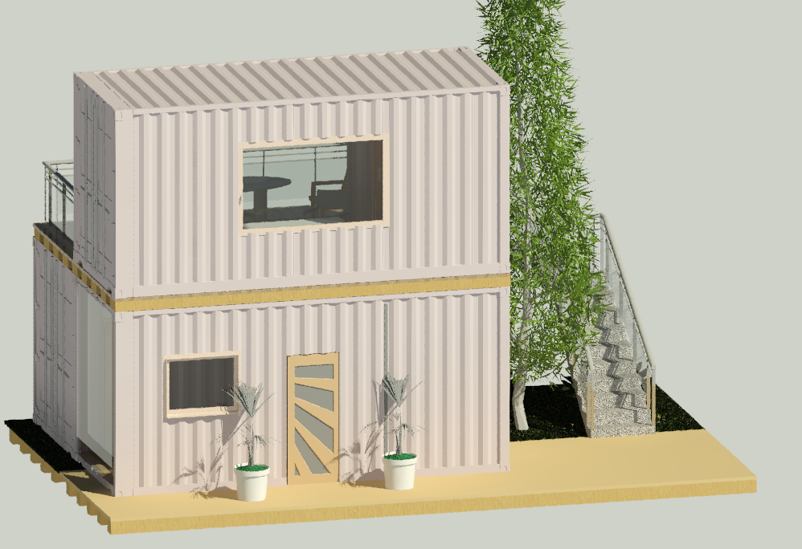

La première pièce, le salon :

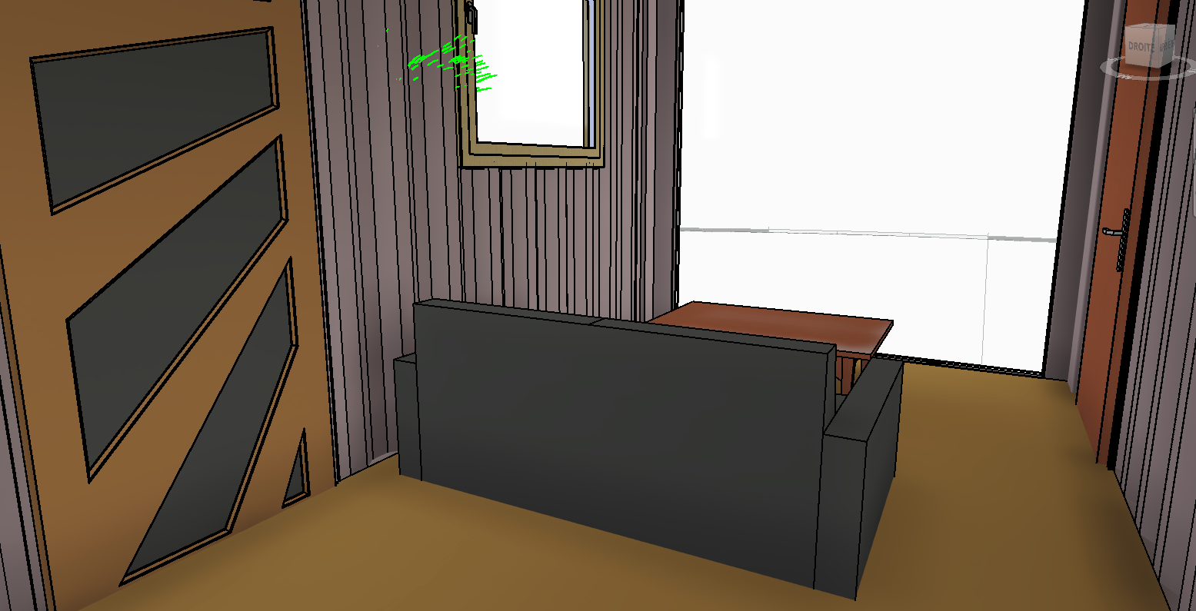

La cuisine :

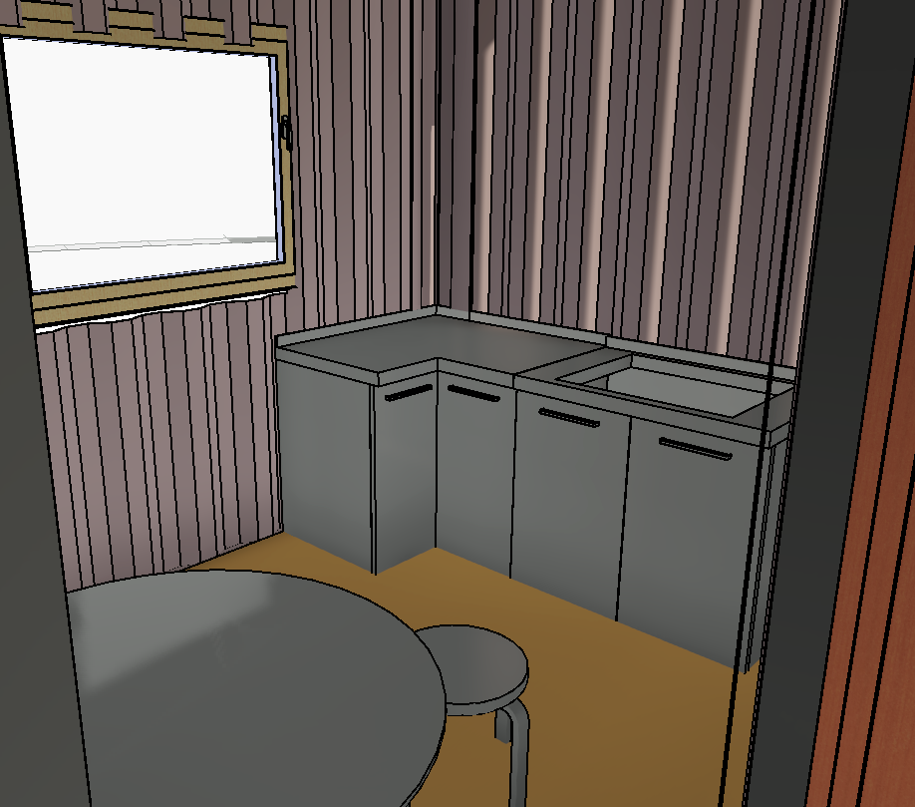

La chambre :

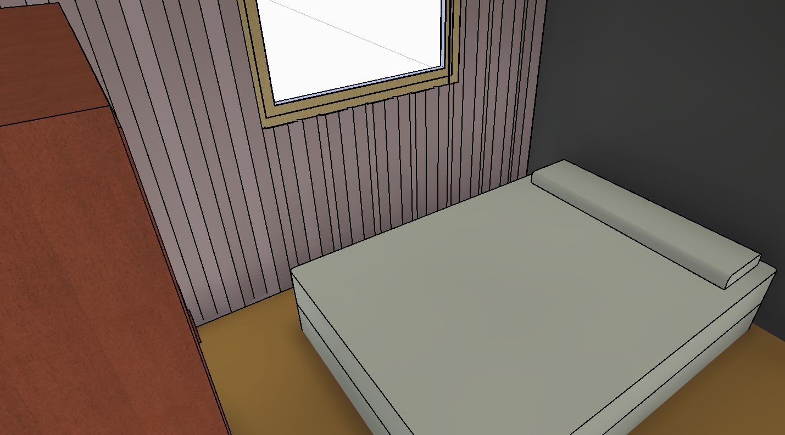

La salle de bain :

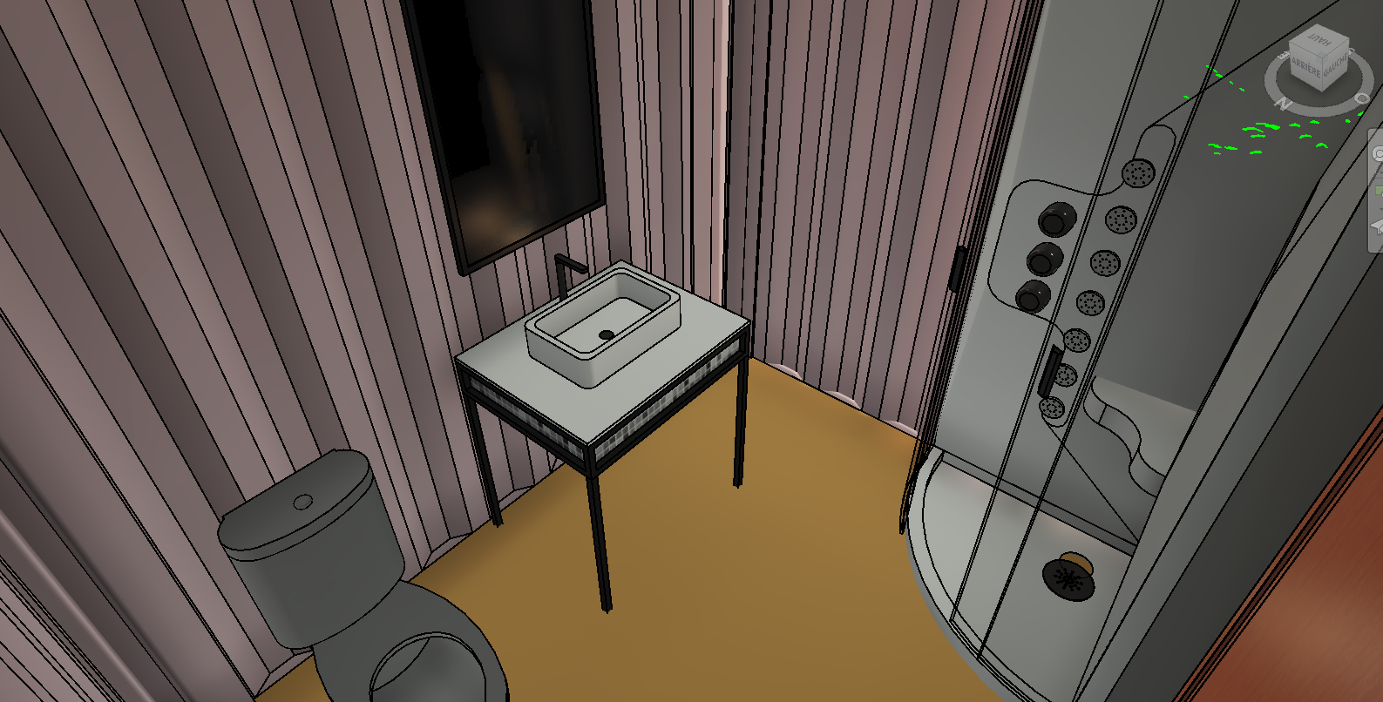

Quant à la terrasse :

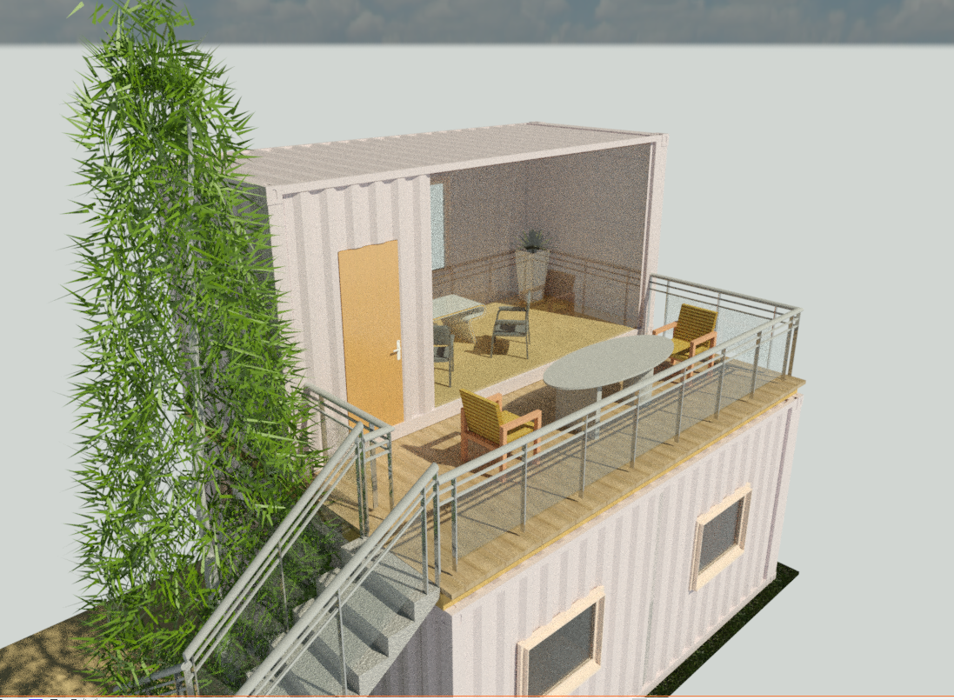

Le bureau situé dans le troisième container :

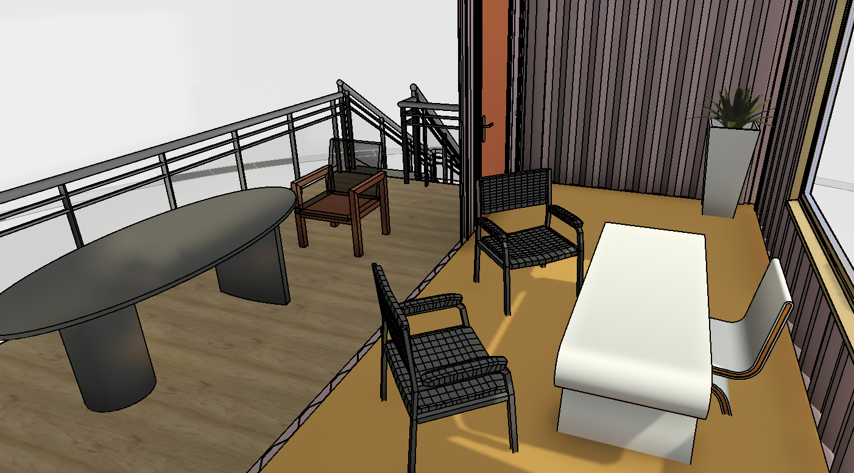

Enfin, la terrasse extérieure avec un plateau en pierre naturelle

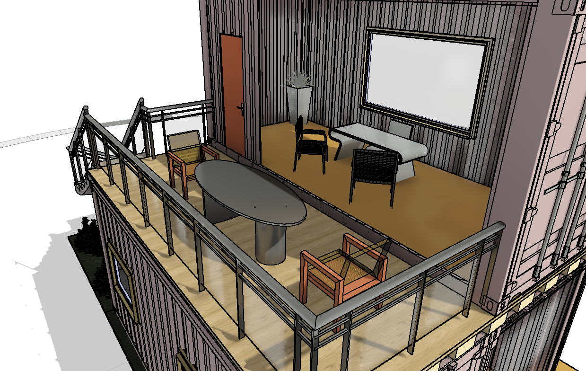

*7-Conclusion :*

Grace au logiciel Autodesk Revit et à notre créativité, nous sommes parvenus à modéliser la mini-maison de nos clients tout en suivant les spécifications qui nous ont été données.